MON PREMIER BAPTEME DE L’AIR

1. 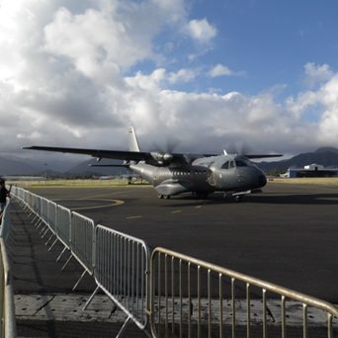Visite à la base aérienne

Le 15 Juillet 2017, lors d’une journée porte-ouverte, nous avons pu faire une expérience magique. Les élèves de la classe Défense du collège de Koutio sont partis visiter la Base Aérienne de Tontouta, nommée Paul Klein. Nous avons découvert différents hélicoptères et des avions. Nous avons participés à plusieurs activités impressionnantes.

1. Un casse-croûte bien mérité

Nous avons mangé sur place avec d’autres classes, car le repas était compris. C’était l’occasion de partager un repas tous ensemble, les classes de PDMF et 3ème Défense, ainsi que quelques professeurs.

1. Baptême de l’air

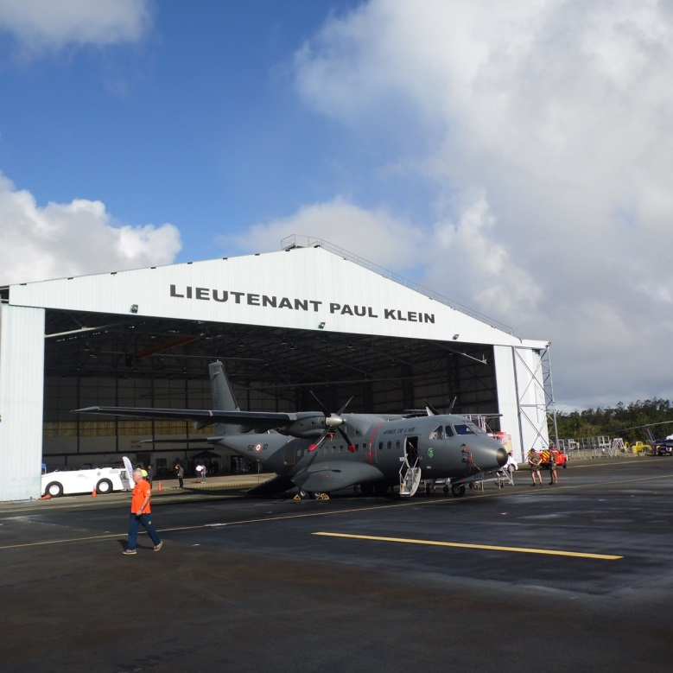Deux élèves méritants de la classe Défense sont Tuua Wilma & Hanquez Azael ont effectué un vol à bord d’un Casa (voir photos). Avant de monter à bord du Casa, les militaires nous ont demandé de mettre des bouchons d’oreilles et de mettre notre ceinture pour plus de sécurité. Pendant cette envolée, nous avons effectué 45 min de vol et nous étions 20 passagers à bord de l’avion. Nous avons pu nous déplacer dans l’avion pour voir ce que faisaient les pilotes. Ce baptême de l’air était un vol qu’on ne pourra jamais oublier. Il faut le faire au moins une fois dans sa vie ! Article rédigé par la classe Défense.